

1.2 - Administrace uživatelského účtu uživatele powerbanky

Data-Flow diagram

Obsah

1. DFD 1

2. Popis diagramu 1

2.1 Dobití kreditů 1

2.2 Platba kredity 1

# DFD

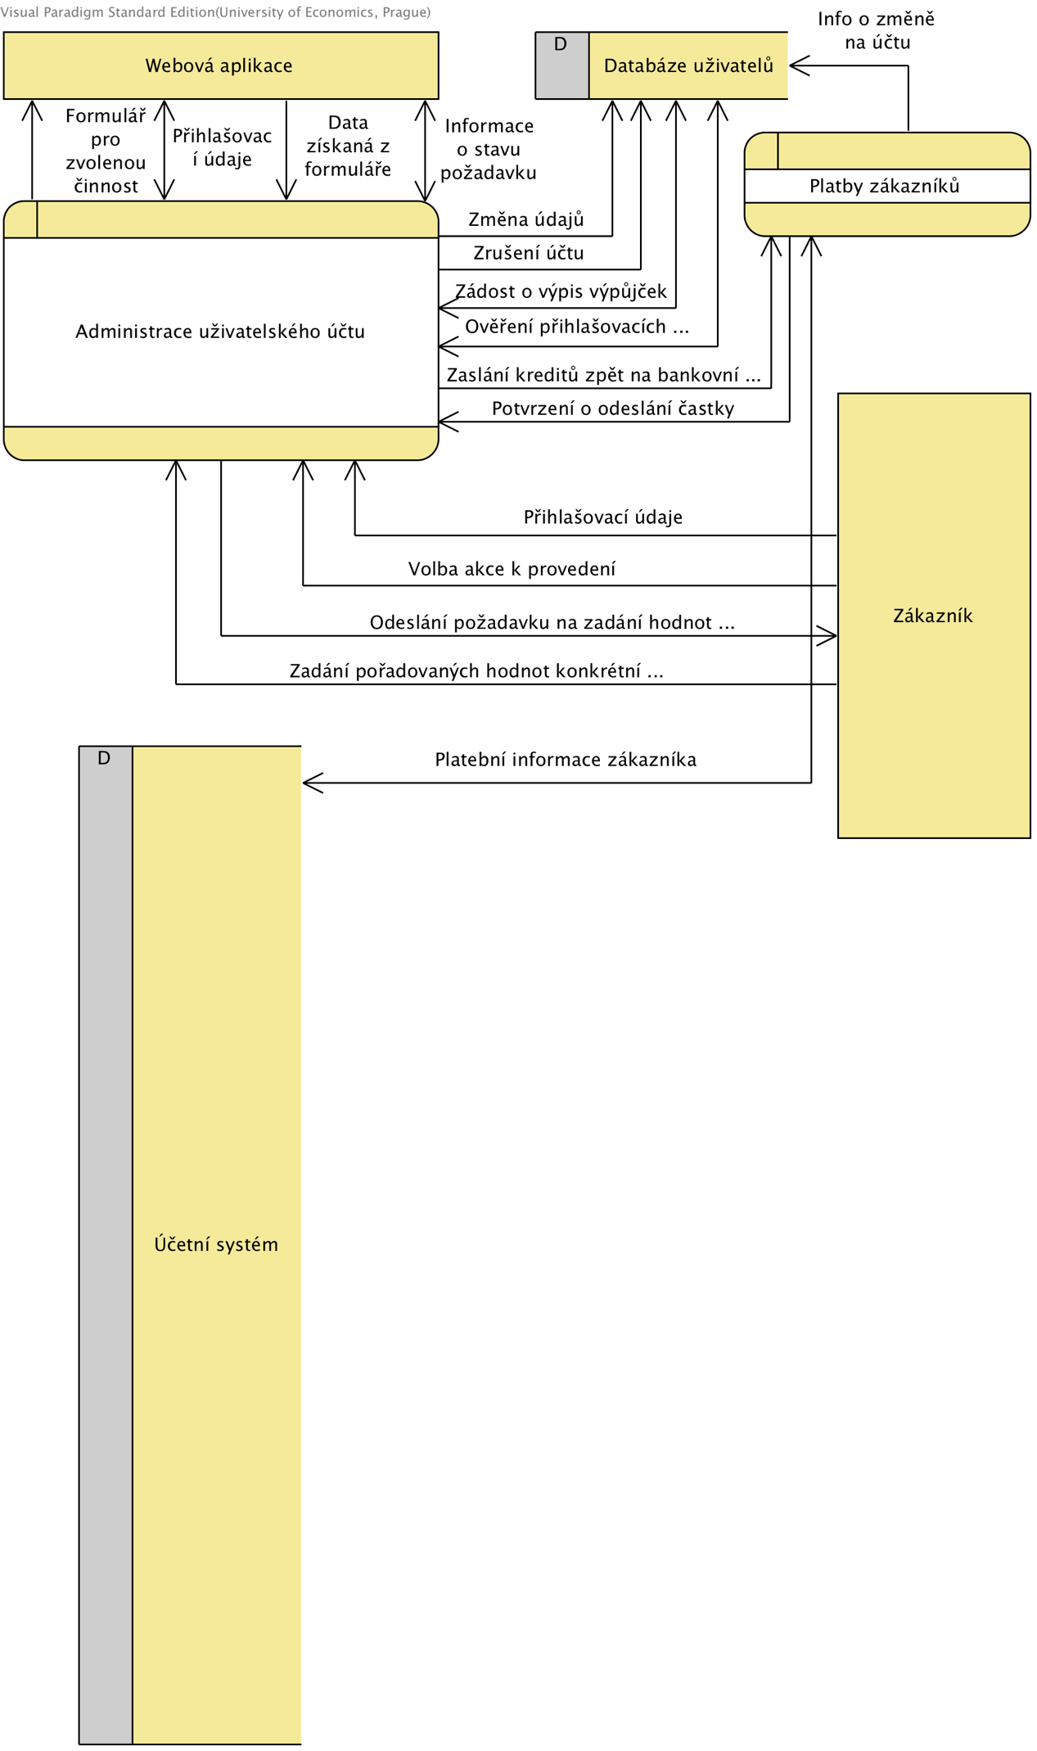

# Popis diagramu

Data Flow Diagram Administrace uživatelského účtu uživatele powerbanky popisuje datové toky v tomto procesu. Obsahuje terminátory Zákazník, a Webová aplikace, dále datastory Databáze uživatelů a Účetní systém, a procesy Administrace uživatelského účtu a Platby zákazníků. Datové toky zde zachycené znázorňují oběh dokumentů, formulářů a systémových zpráv umožňujících korektní průběh celého procesu. Jsou zde zprávy sloužící pro komunikaci s uživatelem, přenášející data a interní zprávy sloužící pouze samotnému systému k jeho fungování.